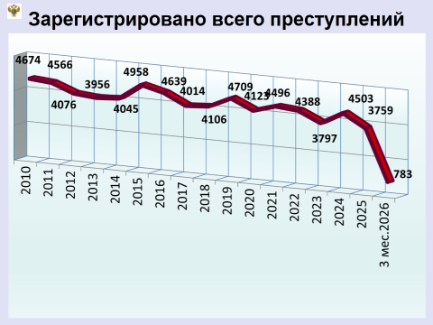

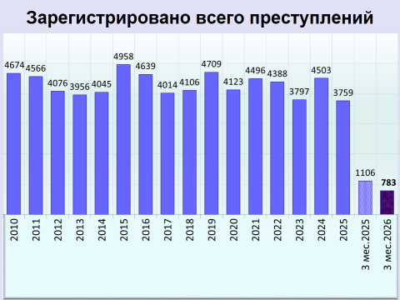

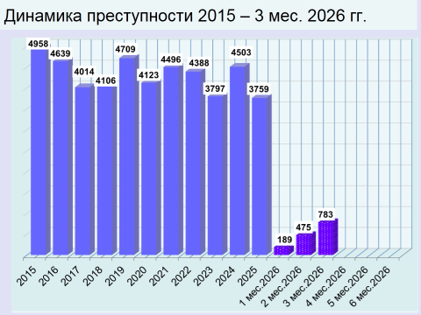

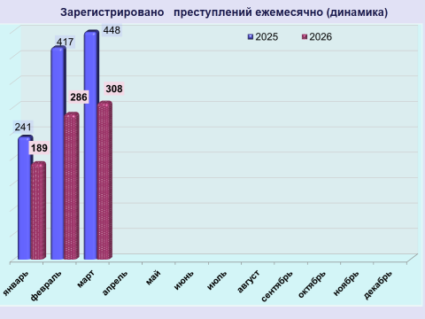

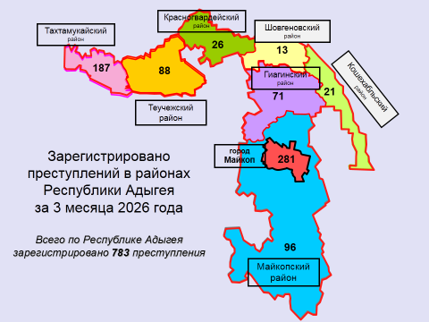

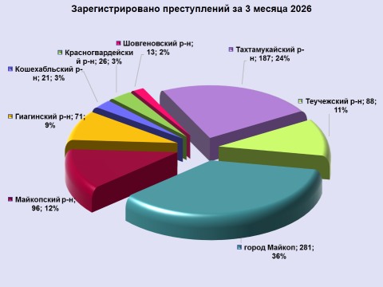

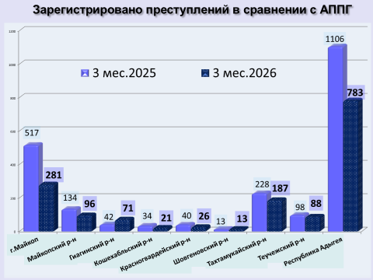

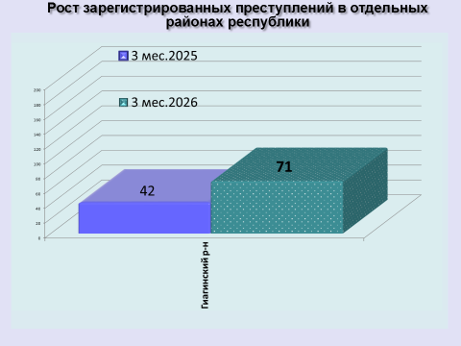

районы | 3 мес. 2026 | 3 мес. 2025 | %, +/-
г.Майкоп | 281 | 517 | -45,6
Майкопский район | 96 | 134 | -28,4
Гиагинский район | 71 | 42 | 69,0
Кошехабльский район | 21 | 34 | -38,2
Красногвардейский район | 26 | 40 | -35,0
Шовгеновский район | 13 | 13 | 0,0
Тахтамукайский район | 187 | 228 | -18,0
Теучежская межрайонная | 88 | 98 | -10,2

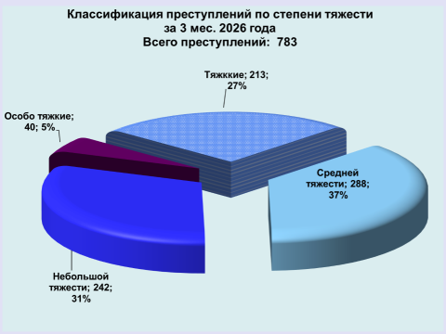

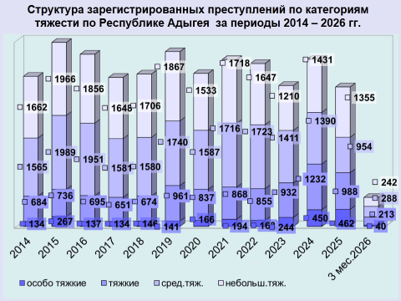

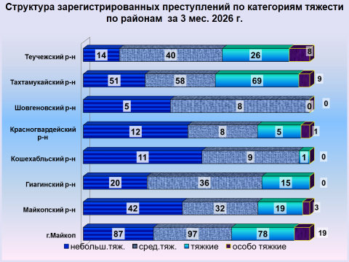

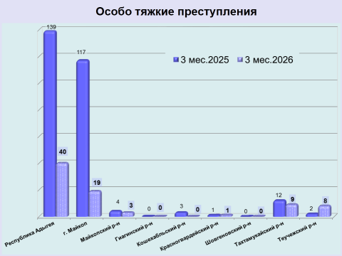

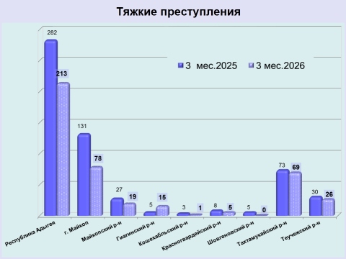

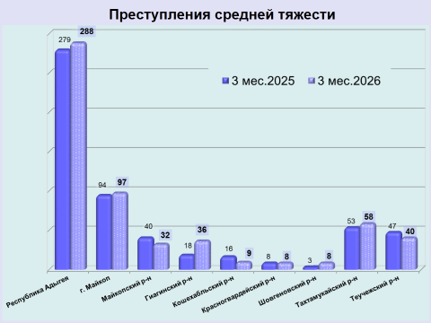

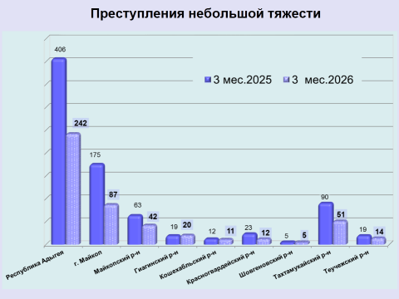

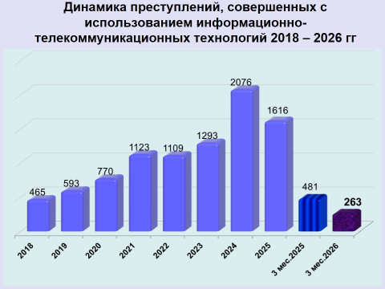

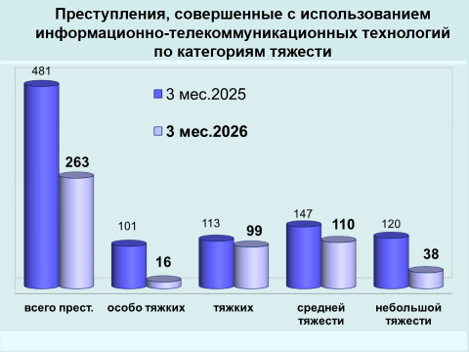

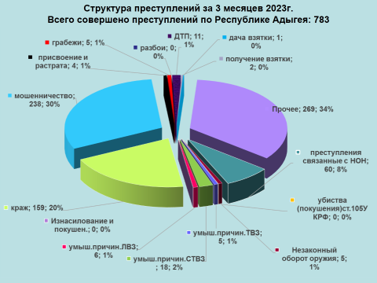

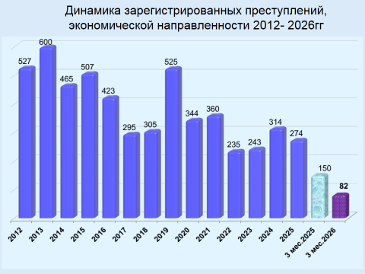

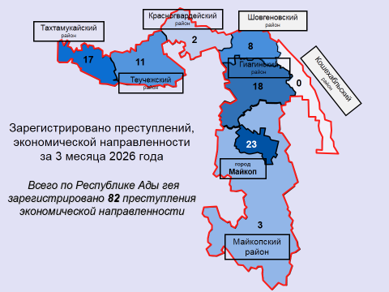

районы | 3 мес. 2026 | 3 мес. 2025 | %, +/-
г.Майкоп | 23 | 77 | -70,1
Майкопский район | 3 | 5 | -40,0
Гиагинский район | 18 | 1 | 1700,0
Кошехабльский район | 0 | 2 | -100,0
Красногвардейский район | 2 | 9 | -77,8
Шовгеновский район | 8 | 0 | 100,0
Тахтамукайский район | 17 | 32 | -46,9
Теучежская межрайонная | 11 | 24 | -54,2

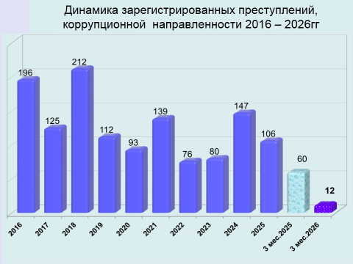

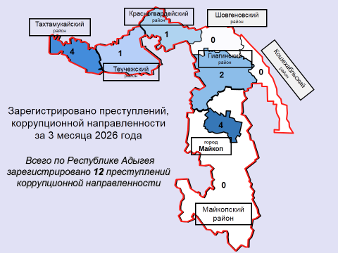

районы | 3 мес. 2026 | 3 мес. 2025 | %, +/-
г.Майкоп | 4 | 52 | -92,3
Майкопский район | 0 | 0 | 0,0
Гиагинский район | 2 | 0 | 100,0
Кошехабльский район | 0 | 1 | -100,0
Красногвардейский район | 1 | 3 | -66,7
Шовгеновский район | 0 | 0 | 0,0
Тахтамукайский район | 4 | 4 | 0,0
Теучежская межрайонная | 1 | 0 | 100,0

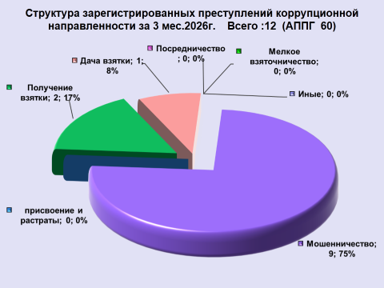

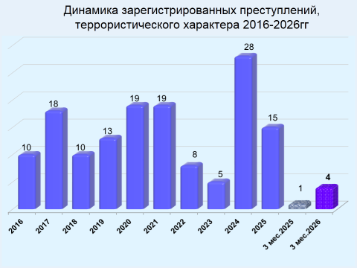

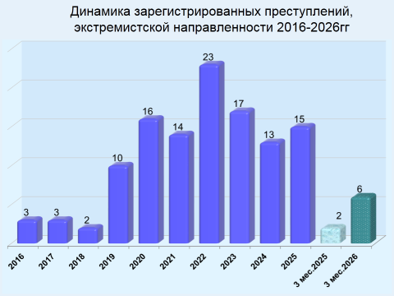

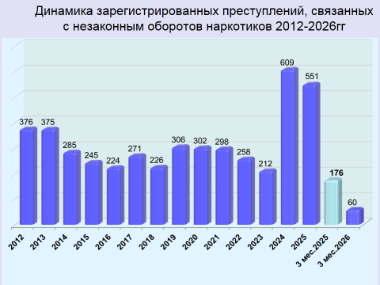

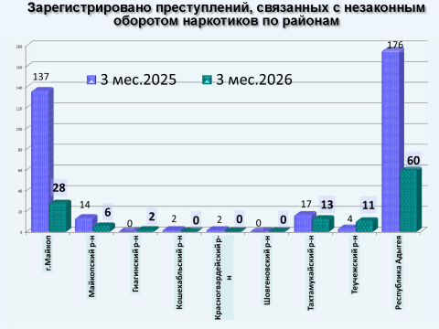

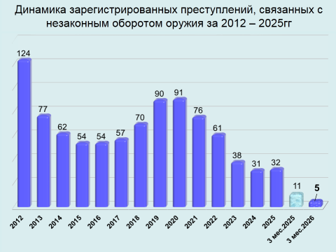
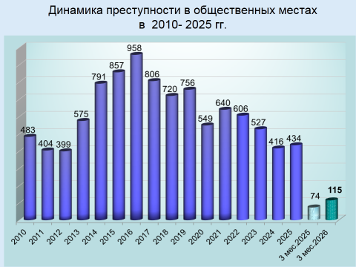

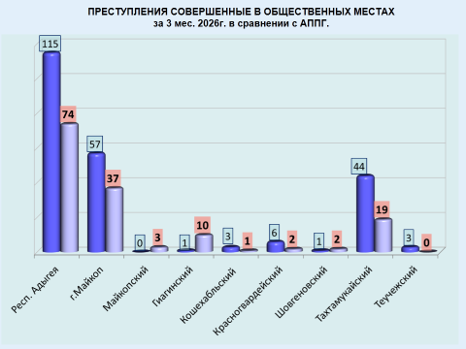

районы | 3 мес. 2026 | 3 мес. 2025 | %, +/-
г.Майкоп | 37 | 57 | -35,1
Майкопский район | 3 | 0 | 100,0
Гиагинский район | 10 | 1 | 900,0
Кошехабльский район | 1 | 3 | -66,7
Красногвардейский район | 2 | 6 | -66,7
Шовгеновский район | 2 | 1 | 100,0
Тахтамукайский район | 19 | 44 | -56,8
Теучежская межрайонная | 0 | 3 | -100,0

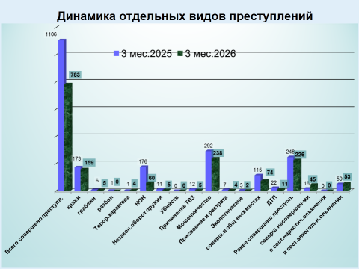

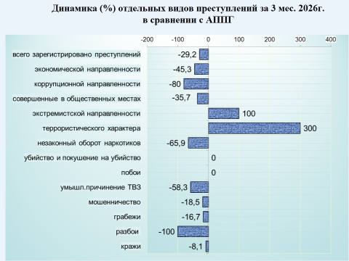

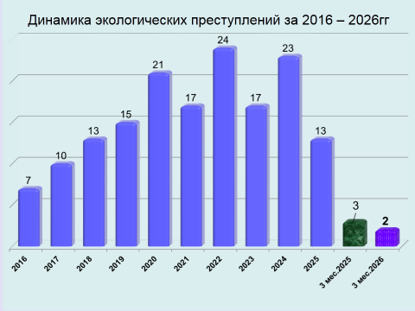

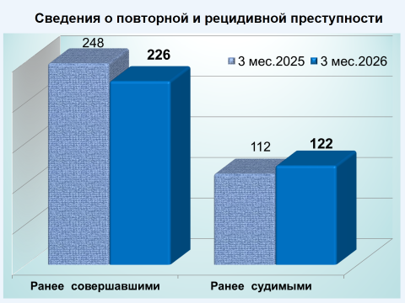

районы | 3 мес. 2026 | 3 мес. 2025 | %, +/-
г.Майкоп | 56 | 89 | -37,1
Майкопский район | 32 | 30 | 6,7
Гиагинский район | 68 | 12 | 466,7
Кошехабльский район | 6 | 12 | -50,0
Красногвардейский район | 11 | 8 | 37,5
Шовгеновский район | 2 | 4 | -50,0
Тахтамукайский район | 27 | 83 | -67,5
Теучежская межрайонная | 24 | 10 | 140,0

 | 3 мес. 2026 |  |  | 3 мес. 2025
районы | Всего преступл. | Кол-во | Уд.вес, % | Всего преступл. | Кол-во | Уд.вес, %
Республика Адыгея | 783 | 226 | 28,86 | 1106 | 248 | 22,42
г.Майкоп | 281 | 56 | 19,92 | 517 | 89 | 17,21
Майкопский район | 96 | 32 | 33,33 | 134 | 30 | 22,38
Гиагинский район | 71 | 68 | 95,77 | 42 | 12 | 28,57
Кошехабльский район | 21 | 6 | 28,57 | 34 | 12 | 35,29
Красногвардейский район | 26 | 11 | 42,30 | 40 | 8 | 20,00
Шовгеновский район | 13 | 2 | 15,38 | 13 | 4 | 30,76
Тахтамукайский район | 187 | 27 | 14,43 | 228 | 83 | 36,40
Теучежская межрайонная | 88 | 24 | 27,27 | 98 | 10 | 10,20

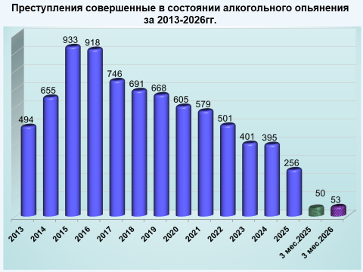

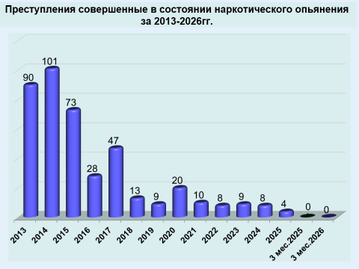

районы | 3 мес. 2026 | 3 мес. 2025 | %, +/-
г.Майкоп | 17 | 14 | 21,4
Майкопский район | 14 | 4 | 250,0
Гиагинский район | 3 | 6 | -50,0
Кошехабльский район | 5 | 1 | 400,0
Красногвардейский район | 2 | 6 | -66,7
Шовгеновский район | 0 | 1 | -100,0
Тахтамукайский район | 8 | 15 | -46,7
Теучежская межрайонная | 4 | 3 | 33,3

 | 3 мес. 2026 |  |  | 3 мес. 2025
районы | Всего преступл. | Кол-во | Уд.вес, % | Всего преступл. | Кол-во | Уд.вес, %
Республика Адыгея | 783 | 53 | 6,76 | 1106 | 50 | 4,52
г.Майкоп | 281 | 17 | 6,04 | 517 | 14 | 2,70
Майкопский район | 96 | 14 | 14,58 | 134 | 4 | 2,98
Гиагинский район | 71 | 3 | 4,22 | 42 | 6 | 14,28
Кошехабльский район | 21 | 5 | 23,8 | 34 | 1 | 2,94
Красногвардейский район | 26 | 2 | 7,69 | 40 | 6 | 15,0
Шовгеновский район | 13 | 0 | 100 | 13 | 1 | 7,69
Тахтамукайский район | 187 | 8 | 4,27 | 228 | 15 | 6,57
Теучежская межрайонная | 88 | 4 | 4,54 | 98 | 3 | 3,06

районы | 3 мес. 2026 | 3 мес. 2025 | %, +/-
г.Майкоп | 0 | 0 | 0,0
Майкопский район | 0 | 0 | 0,0
Гиагинский район | 0 | 0 | 0,0
Кошехабльский район | 0 | 0 | 0,0
Красногвардейский район | 0 | 0 | 0,0
Шовгеновский район | 0 | 0 | 0,0
Тахтамукайский район | 0 | 0 | 0,0
Теучежская межрайонная | 0 | 0 | 0,0

районы | 3 мес. 2026 | 3 мес. 2025 | %, +/-
г.Майкоп | 3 | 9 | -66,7
Майкопский район | 1 | 6 | -83,3
Гиагинский район | 0 | 0 | 0,0
Кошехабльский район | 0 | 0 | 0,0
Красногвардейский район | 2 | 0 | 100,0
Шовгеновский район | 0 | 1 | -100,0
Тахтамукайский район | 32 | 0 | 100,0
Теучежская межрайонная | 7 | 0 | 100,0

